L’arbre généalogique de la famille du petit prince Gabriel.

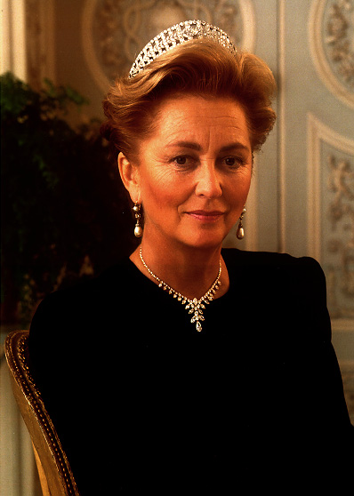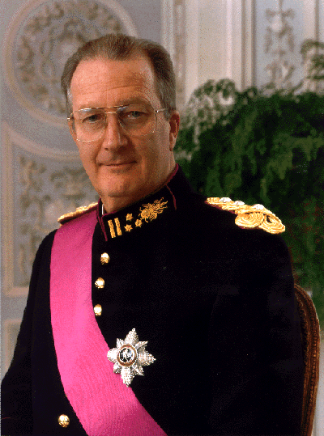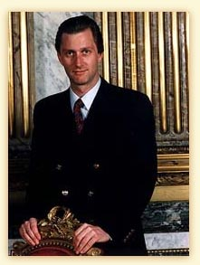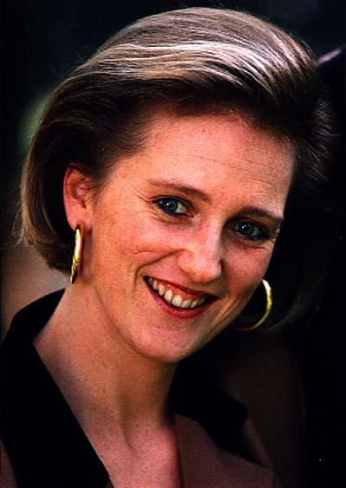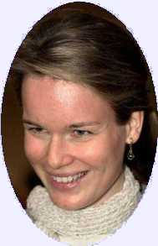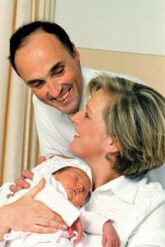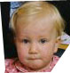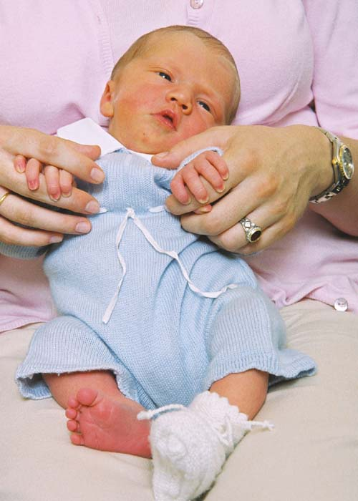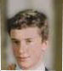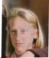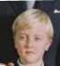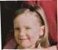
Gabriel

Aide - toi de ta documentation pour inscrire le prénom de chaque membre de la famille du prince Gabriel.

Observe l’arbre généalogique de la famille du prince Gabriel et réponds aux questions.

1. La sœur de Gabriel c’est :_____________________
2. Le cadet (= le plus jeune) de la famille c’est :__________________
3. Le mari de Claire c’est : _____________________
4. Le père d’Astrid c’est : __________________
5. La grand-mère de Gabriel c’est :___________________
6. La femme de Philippe c’est :_________________
7. Le frère d’Elisabeth c’est :____________________
8. La plus jeune sœur d’Amadéo c’est :_______________
9. Le frère de Philippe c’est : ________________
10. La sœur de Philippe et Laurent c’est :______________
11. Albert et Paola ont ____ enfants et _____ petits-enfants.
12. Le frère aîné de Laurent c’est _______________
13. La cousine la plus âgée de Gabriel c’est : ________________

14. Les 3 oncles de Gabriel sont : _________________
_________________
_________________

15. Les 3 tantes de Gabriel sont : _________________
_________________
_________________

16. Les cousines de Gabriel sont : ____________________
____________________
____________________

17. Les cousins de Gabriel sont : ____________________
____________________

18. Les parents de Gabriel sont :_______________ et _____________

19. Les petits-enfants d’Albert et Paola sont :
__________________
__________________
__________________
__________________
__________________
__________________
__________________

20. Les enfants d’Albert et Paola sont : __________________
__________________
__________________

4. Découpe les photos des membres de la famille de Gabriel puis classe-les sur la ligne du temps du plus âgé au plus jeune.

Lorenz 48 ans Laurent 40 ans Paola 66 ans Albert 69 ans

Philippe 43 ans Mathilde 30 ans Astrid 41 ans Claire 29 ans

Elisabeth 2 ans Maria Laura 15 ans Gabriel 3 jours Louisa Maria 8 ans

Laetitia Maria Amadéo 17 ans Joachim 12 ans
quelques mois
Ligne du temps de la famille du prince Gabriel.

